GIÁO DỤC LUẬT TRẺ EM – HÀNH TRANG BẢO VỆ HỌC SINH TRƯỜNG THCS TỨ HIỆP
Nhằm nâng cao nhận thức, hiểu biết pháp luật cho học sinh, góp phần xây dựng môi trường giáo dục an toàn, lành mạnh và thân thiện, Trường THCS Tứ Hiệp đã tổ chức chuyên đề giáo dục “Luật Trẻ em” với sự tham gia của đông đảo cán bộ, giáo viên và học sinh toàn trường.
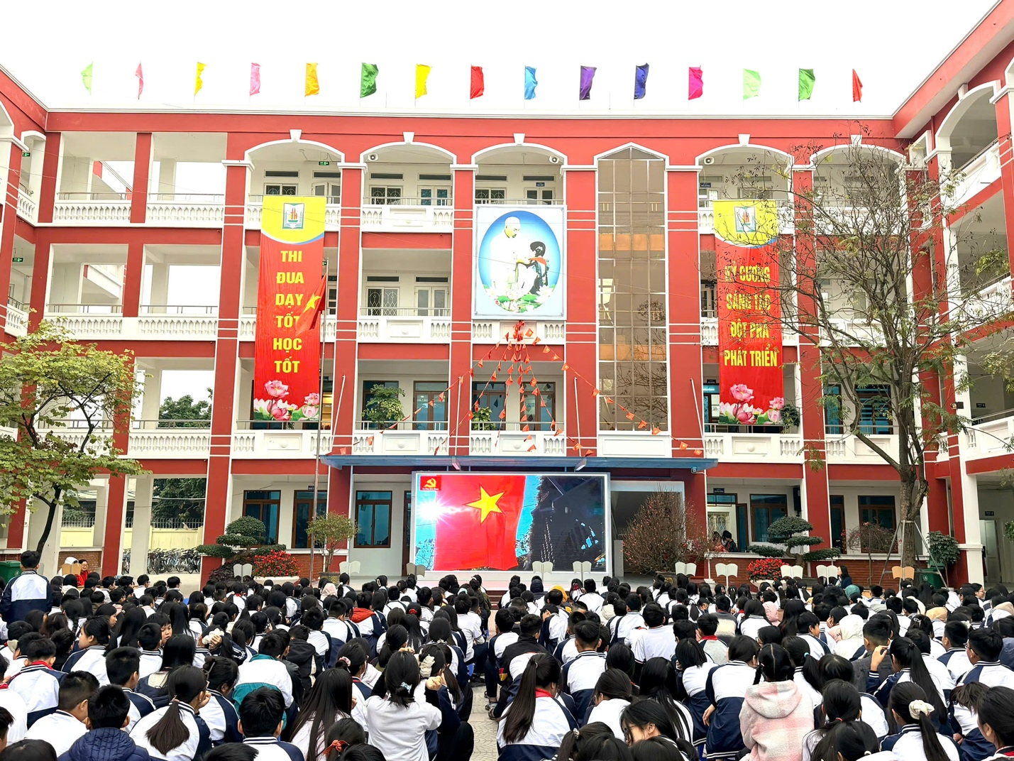
(Toàn cảnh buổi sinh hoạt với chuyên đề giáo dục “Luật trẻ em” tại trường THCS Tứ Hiệp)
Tại buổi chuyên đề, học sinh được trang bị những kiến thức cơ bản, thiết thực về Luật Trẻ em, đặc biệt là các nội dung liên quan đến quyền và bổn phận của trẻ em; trách nhiệm của gia đình, nhà trường và xã hội trong việc bảo vệ, chăm sóc và giáo dục trẻ em. Thông qua hình thức tuyên truyền sinh động, dễ hiểu, phù hợp với lứa tuổi, các em học sinh đã tích cực lắng nghe, tham gia trao đổi, trả lời câu hỏi và chia sẻ suy nghĩ của bản thân.
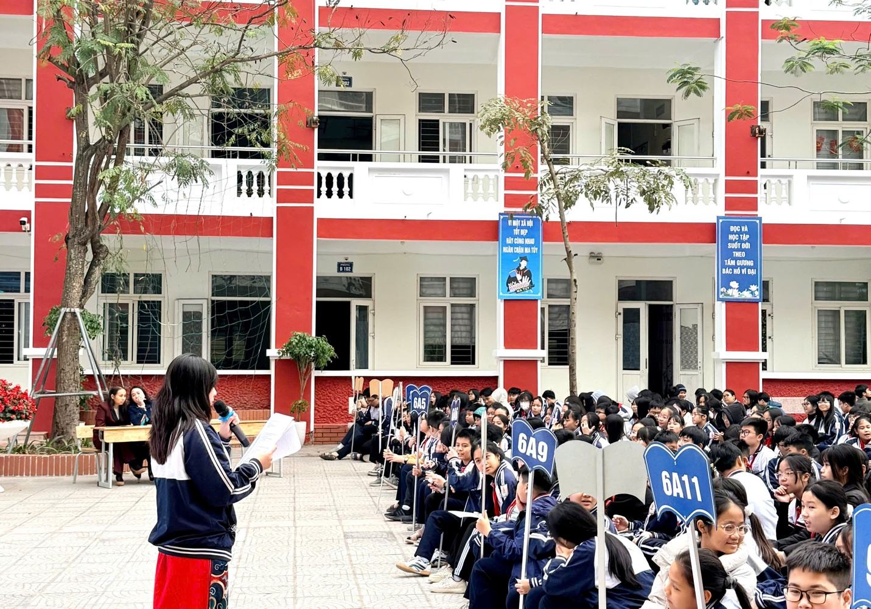
(Học sinh Trường THCS Tứ Hiệp chăm chú lắng nghe, tích cực tiếp thu kiến thức pháp luật)
Bên cạnh việc cung cấp kiến thức pháp luật, chuyên đề còn chú trọng giúp học sinh nhận diện các hành vi xâm hại trẻ em, bạo lực học đường; hướng dẫn kỹ năng tự bảo vệ bản thân, kỹ năng ứng xử phù hợp trong các tình huống thường gặp trong cuộc sống và học đường. Qua đó, góp phần hình thành cho học sinh ý thức chấp hành pháp luật, biết tự bảo vệ quyền lợi chính đáng của mình và tôn trọng quyền của người khác.
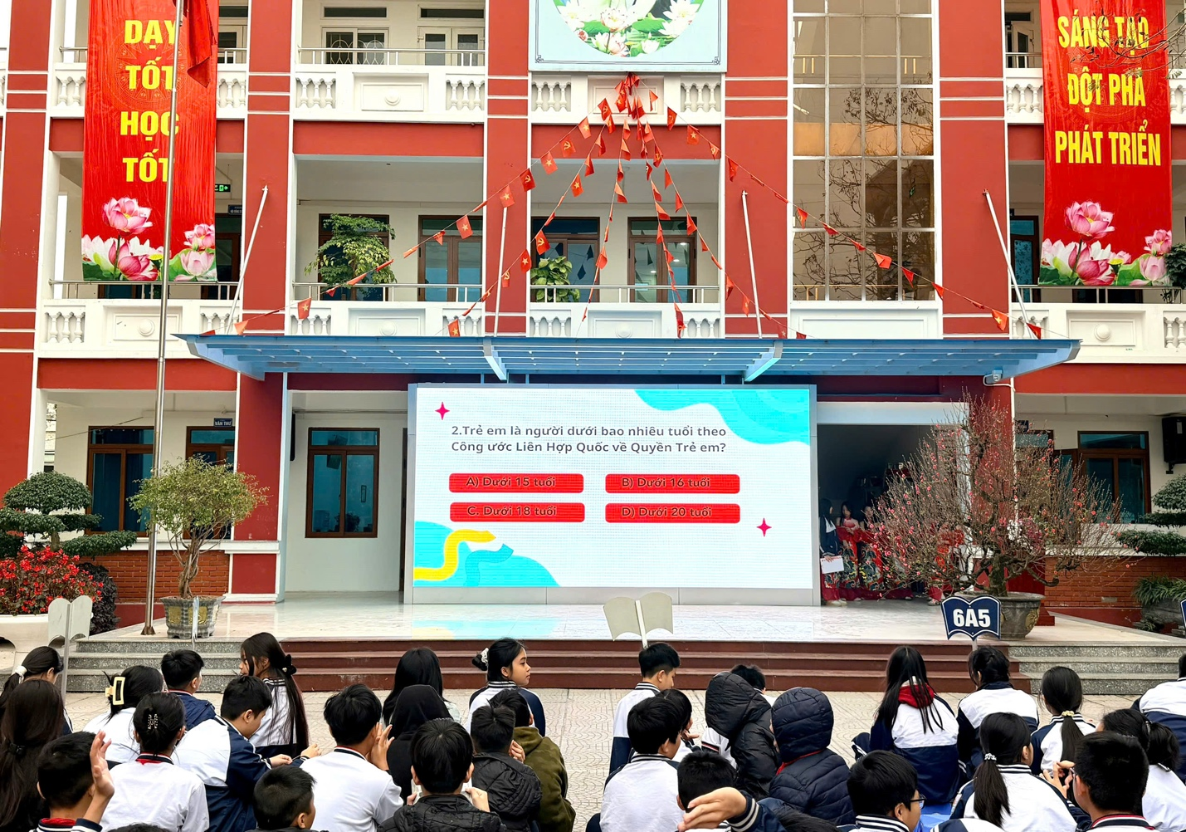
(Học sinh hào hứng tham gia giao lưu, trả lời câu hỏi trong buổi chuyên đề)
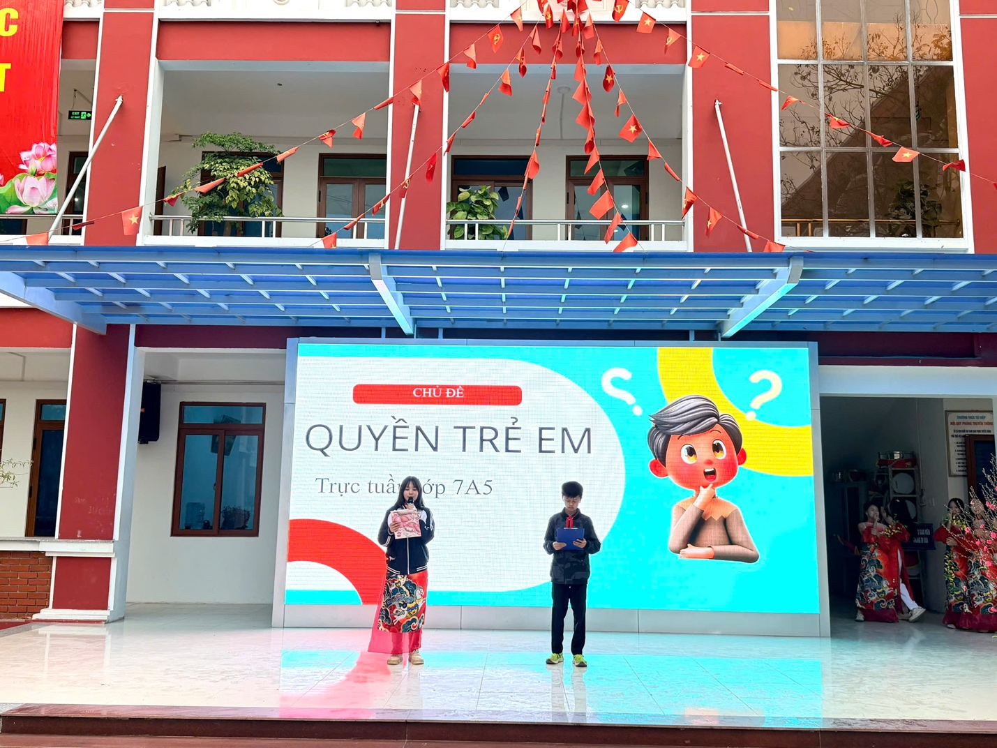
(Giáo dục Luật Trẻ em – nền tảng xây dựng môi trường học đường an toàn, thân thiện)
Chuyên đề giáo dục “Luật Trẻ em” là hoạt động ý nghĩa, thiết thực, thể hiện sự quan tâm của Trường THCS Tứ Hiệp đối với công tác giáo dục toàn diện cho học sinh, đặc biệt là giáo dục pháp luật và kỹ năng sống. Hoạt động cũng góp phần tăng cường sự phối hợp giữa nhà trường – gia đình – xã hội trong việc chăm sóc, bảo vệ và giáo dục trẻ em trong giai đoạn hiện nay.
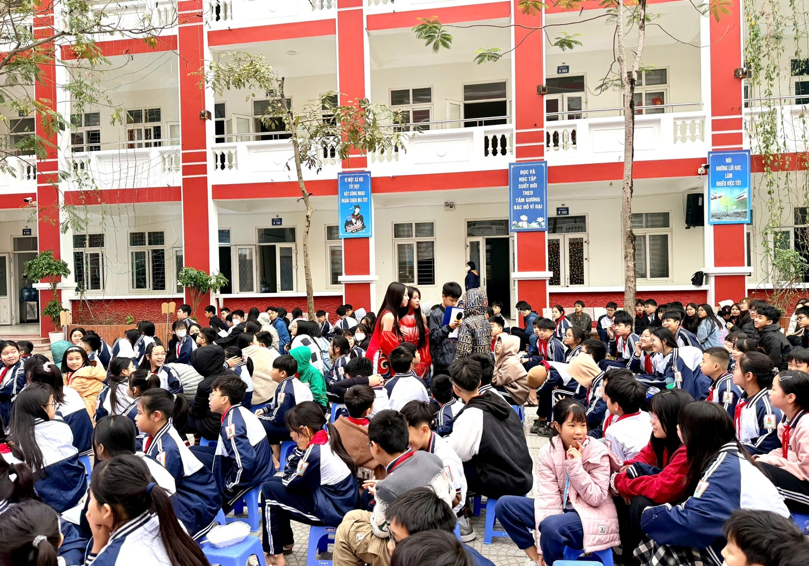
(Chuyên đề góp phần nâng cao nhận thức, kỹ năng tự bảo vệ cho học sinh)
Thông qua chuyên đề, Trường THCS Tứ Hiệp tiếp tục khẳng định quyết tâm xây dựng môi trường học đường an toàn – thân thiện – kỷ cương – trách nhiệm, nơi mỗi học sinh được tôn trọng, được lắng nghe và được phát triển toàn diện.

